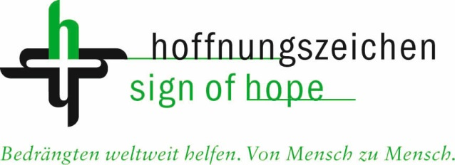

Mögliches Programm Nepaltag

- Begrüßung am Veranstaltungsort
- Eventuell gemeinsamer Gottesdienst
Grußworte (Veranstalter, Schirmherr, etc.)
Projektinfos Hoffnungszeichen e.V. und humedica e. V.
multimedialer Bereich
- Gemeinsames Essen
- Angebote für Kinder (Schminken, Hüpfburg, Spiele, etc.)
- Eröffnung der Ausstellung
- Tombola
- Gemeinsamer Abschluss

Überblick Vorbereitungen

- Arbeitsgruppen bilden, Inhalte und Verantwortlichkeiten definieren
- Erste organisatorische Schritte: Veranstaltungsort, Akteure verpflichten (Kinderschminken usw.), Sponsoren suchen, ggf. Tombolagewinne, etc.
- Evtl. lokale Testimonials und Unterstützer gewinnen (Bürgermeister, lokale Prominenz)
- Ausstellung produzieren (Bilder entwickeln, Rahmen organisieren, Material zum Hängen/Befestigen der Bilder, etc.)
- Catering organisieren
- Öffentlichkeit aufmerksam machen (eigene Homepage, soziale Medien, Pressemeldung)
- VERANSTALTUNG
- Interne und externe Aufarbeitung (Lessons learned, Clippings, bilanzierende Meldung veröffentlichen)
- Gerne Feedback an Hoffnungszeichen e.V. (Hanna Fuhrmann, Referentin für
Presse- und Öffentlichkeitsarbeit, fuhrmann@hoffnungszeichen.de)

